piątek, 19 czerwca 2020
TEMAT DNIA: Piękno poezji.
Dzisiaj na zajęciach przeczytacie wiersze J. Kulmowej „Samo-się-pisanie” i „Maria Wanna”. Dokonacie analizy treści wierszy i porównacie ich budowę. Wypowiecie się na temat poety, jego pracy, cech osobowości. Ułożycie treść zadania do przykładu.
EDUKACJA POLONISTYCZNA
- Przeczytaj wiersze Joanny Kulmowej w podręczniku pol. społ. na str. 64 i 65.
https://flipbooki.mac.pl/ew/oto-ja-klasa3-podr-hum-2/mobile/index.html#p=66
- 2. Wykonaj zadania w ćwiczeniach pol. – społ. na str. 46 i 47.
Pamiętaj, że wers w wierszu to jedna linijka wiersza.
Zbiory wierszy Joanny Kulmowej:
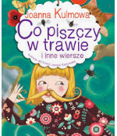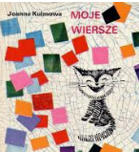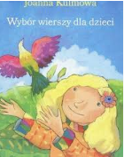
- W wolnej chwili zachęcam do przeczytania opowiadań w podręczniku pol. – społ. na str. 70 – 71 z działu „Lubimy czytać”
- https://flipbooki.mac.pl/ew/oto-ja-klasa3-podr-hum-2/mobile/index.html#p=73
EDUKACJA MATEMATYCZNO-PRZYRODNICZA
- Wykonaj ustnie zadania z podręcznika mat. – przyr. na str. 69.
https://flipbooki.mac.pl/ew/oto-ja-klasa3-podr-mat-2/mobile/index.html#p=71
- W ćwiczeniach mat. – przyr. na str. 79 wykonaj zadanie1 (bez kropki).
- Sprawdź swoją wiedzę: wykonaj ćwiczenia 1-9 (ćw. mat.-przyr. s.82-83).

WF
Zachęć kogoś bliskiego do ćwiczeń w parach:
https://www.youtube.com/watch?v=opwaIE3ewNo&feature=youtu.be

